## ระบบการทำงานปัจจุบัน (Work Flow Current System)

ระบบจัดการการจองห้องผ่านระบบเครือข่ายอินเทอร์เน็ต ปัจจุบันการสอบถามข้อมูลนั้นผู้ใช้บริการจะต้องโทรศัพท์สอบถามกับเจ้าหน้าที่ ซึ่งก่อให้เกิดความล่าช้าและไม่สะดวกต่อผู้ใช้บริการ และการจัดเก็บข้อมูลของระบบปัจจุบันนั้นจะเก็บในรูปแบบของเอกสาร ทำให้เกิดความยากลำบากในการค้นหา จึงจำเป็นต้องมีการพัฒนาระบบใหม่

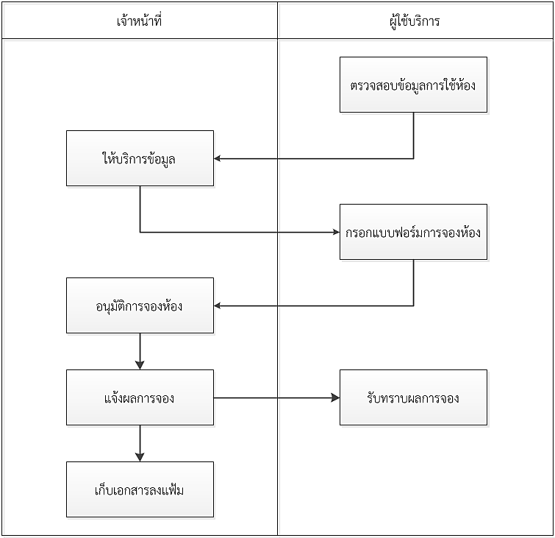

**ภาพที่ 3-1** ภาพแสดงการดำเนินการการจองห้องของระบบงานปัจจุบัน

## ระบบการทำงานใหม่ที่ต้องการ (Work Flow New System)

การพัฒนาระบบงานใหม่นี้ ได้นำเอาเทคโนโลยีมาช่วยในการจัดการข้อมูล โดยงานที่พัฒนาจัดทำเป็นเว็บแอพพลิเคชัน ซึ่งเป็นการจัดเก็บข้อมูลลงในฐานข้อมูลจึงทำให้ง่ายต่อการจัดการ และน่าเชื่อถือมากขึ้น



**ภาพที่ 3-2** ภาพแสดงการดำเนินการการจองห้องของระบบงานใหม่

แผนภาพบริบท (Context Diagram)

รายละเอียดที่เกี่ยวข้องกับระบบจัดการการจองห้องผ่านระบบเครือข่ายอินเทอร์เน็ต กรณีศึกษา : ศูนย์คอมพิวเตอร์ มหาวิทยาลัยราชภัฏอุตรดิตถ์ มีดังต่อไปนี้

1. List of External Entities
2. ผู้ดูแลระบบ
3. ผู้บริหาร
4. เจ้าหน้าที่
5. ผู้ใช้บริการ
6. List of Data
   1. ข้อมูลผู้ใช้ระบบ
   2. ประเภทผู้ใช้งาน
   3. ประเภทสิทธิ์
   4. คำนำหน้าชื่อ
   5. ข้อมูลจังหวัด
   6. ข้อมูลอำเภอ
   7. ข้อมูลตำบล
   8. ข้อมูลการโอนสิทธิ์
   9. ประเภทบุคคล
   10. ประเภทย่อยบุคคล
   11. ประเภทห้อง
   12. ข้อมูลห้อง
   13. สถานะห้อง
   14. ประเภทค่าบริการ
   15. ประเภทครุภัณฑ์/อุปกรณ์
   16. ครุภัณฑ์/อุปกรณ์
   17. ข้อมูลการจองห้อง
   18. ข้อมูลการโอนสิทธิ์
   19. รายละเอียดของระบบ
7. List of Processes
8. การเข้าใช้ระบบ
9. ตรวจสอบชื่อผู้เข้าใช้
10. ตรวจสอบรหัสผ่าน
11. ตรวจสอบสิทธิ์
12. จัดการข้อมูลผู้ใช้
13. เพิ่มผู้ใช้งาน
14. แก้ไขข้อมูลส่วนตัว
15. แก้ไขรหัสผ่าน
16. กำหนดสิทธิ์ผู้ใช้งาน
17. จัดการข้อมูลพื้นฐาน
18. จัดการประเภทผู้ใช้งาน
19. จัดการคำนำหน้าชื่อ
20. จัดการประเภทห้อง
21. จัดการข้อมูลห้อง
22. จัดการสถานะห้อง
23. จัดการประเภทครุภัณฑ์/อุปกรณ์
24. จัดการข้อมูลครุภัณฑ์/อุปกรณ์
25. จัดการอัตราค่าบริการ
26. จัดการประเภทค่าบริการ
27. จัดการการจองห้อง
28. จองห้อง
29. อนุมัติการจองห้อง
30. แจ้งผลการจองห้อง
31. อนุมัติส่วนลดค่าบริการ
32. รายงาน
33. เลือกรายงาน
34. แสดงรายงาน
35. พิมพ์รายงาน

เมื่อได้รายละเอียดตามต้องการของระบบครบแล้วจึงเขียนแผนภาพบริบทได้ ดังภาพที่ 3-3



**ภาพที่ 3-3** แผนภาพบริบท